
黑体小一号，1.5倍行距

毕业设计文献综述
宋体小三号，1.5倍行距

宋体小三号加粗，1.5倍行距

学 院： | 计算机与信息工程学院
年级专业：
姓 名： | 中文小三号宋体字， 1.5倍行距，若标题较长，写分两行写，较短，则将后一空行删除。
学 号：
题目名称： | 基于SSM的停车场管理系统文献综述

宋体五号字，单倍行距

指导老师评语：

该生对XXXXXX进行了综述，该同学在论文开题期间学习了XXXXX，阅读了大量的国内外的相关文献，文献综述写作比较规范，内容丰富，符合文献综述的基本要求，对毕业设计内容和论文撰写有很大的帮助。
文献综述的字数、参考文献数、文献的引用、格式字体等均符合要求。

不足：本研究的关键点和设计思路还不明显。对文献没有进行有效的评述。

指导教师签名：
年 月 日

××××文献综述
标题，三号黑体字加粗
“内容摘要”“关键词”小四号宋体字加粗，内容小四号宋体字。

【内容摘要】：××××……
【关键词】：停车场；车牌识别；智能停车；
导言
××××××××××××××××××××××××××××××××××××××××××××××××××××^{[1]}×××××××××……（阐明文献综述的写作目的、意义，综合所阅读文献提出论文所涉及的问题以及本文具体的研究方向并加以说明）
引文标序，宋体五号，上标式

研究背景及意义
阐述该研究领域的背景及意义

国内研究现状
图均用以下例子进行编号，右键，选择更新域进行统一的图编号
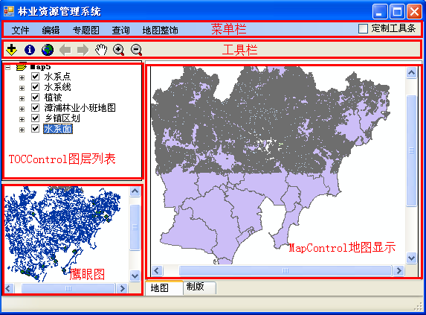
图 1.1 图的编号以题注形式自动生成

表 1.1 功能列表及说明
功能需求 | 功能说明
通用功能 | 地图的放大，缩小，漫游等
信息查询 | 点击地图中某个要素，可以获得这个要素的字段信息

××××××××××××××××××××××××××××××××××××××××××××××××××××××××××××××××（对所阅读论文涉及的学科研究前沿、热点问题加以阐述。可联系实际列举目前本课题研究的现状和存在的问题，介绍与主题有关的详细资料、动态、进展、展望以及对以上方面的评述。）
总结
×××××××××××××××××××××××××××××（简要总结本课题的研究现状和具体问题，进一步明确研究方向。）
参考文献（“参考文献”四个字小四号宋体字加粗）
［1］×××××
参考文献内容五号宋体字。格式：a.期刊类格式：作者. 文章名. 期刊名称，出版年份.卷号（期号）：起止页码.b.书籍类格式：作者. 书名. 版次（第一版应省略）.出版地：出版者，出版年份：起止页码.c.论文集类格式：著者. 题名. 编者. 论文集名. 出版地： 出版者，出版年份：起止页码.d.学位论文类格式：作者. 题名. 保存地：保存单位，年份.
［2］×××××
备注：
毕业设计（论文） “文献综述”的内容及格式要求

一、内容要求
文献综述是在研究选题确定后并在大量搜集、查阅相关文献的基础上，对相关课题或相关领域已有研究成果进行的综合性介绍，目的是理清本课题已有的研究基础及尚存的研究空间，它既可以给研究者在充分借鉴前人已有成果的基础上如何进一步深化本课题的研究指明方向，还可以帮助读者（或论文审阅者）明确本研究的新意所在。因此，写好文献综述，对于课题研究具有重要作用。
文献综述的结构一般由下列成份构成：
1．标题。文献综述的标题一般多是在设计（论文）选题的标题后加“文献综述”字样。
2．提要或前言。此部分一般不用专设标题，而是直接作为整个文献综述的开篇部分。内容是简要介绍本课题研究的意义；将要解决的主要问题；如果本课题涉及到较前沿的理论，还应对该理论进行简要介绍；最后要介绍研究者搜集的资料范围及资料来源，其中要讲清查阅了哪些主要著作、在网络中查询了哪些资料库（如中国期刊网全文数据库、学位论文全文数据库等）、并以怎样的方式进行搜索（如通过输入“关键词”或“作者名”或“文章名”进行搜索，一般用精确匹配），共搜索到的相关论文的篇目数量多少，对自己有直接参考价值的论文有多少等信息。
3．正文。这是文献综述的核心部分。应在归类整理的基础上，对自己搜集到的有用资料进行系统介绍。撰写此部分时还应注意以下两点：其一、对已有成果要分类介绍，各类之间用小标题区分。以下是常见的分类线索：按时空分类（如：本课题的研究历史与研究现状、国外研究现状与国内研究现状）；按本课题所涉及的不同子课题分类；按已有成果中的不同观点进行分类，等等。其二、既要有概括的介绍，又要有重点介绍。根据自己的分类，对各类研究先做概括介绍，然后对此类研究中具有代表性的成果进行重点介绍。重点介绍时要求要点明作者名、文献名及其具体观点。无论是概括介绍还是重点介绍的文献资料均要求将文献来源在参考文献中反映出来，但不要求一一对应。
4．总结。对上述研究成果的主要特点、研究趋势及价值进行概括与评价。此部分应着重点明本课题已有的研究基础（已有成果为自己的研究奠定了怎样的基础或从中受到怎样的启发）与尚存的研究空间（本课题已有研究中存在的空白或薄弱环节）。
5．参考文献。要求列出的参考文献不少于10篇，且外文文献不少于2篇，并按论文中的参考文献的格式将作者名、文献名、文献出处、时间等信息全面标示出来。
二、格式要求：
1．字数要求：3000字左右。
2．封面格式，请参照“毕业设计（论文）文献综述封面”
3．排版格式。
（1）纸张：A4纸，单面打印。
（2）标题：三号黑体字加粗。
（3）正文各标题用四号黑体字加粗，内容则用小四号宋体字。
（4）参考文献四个字用小四号宋体字加粗，参考文献内容用五号宋体字，其格式按毕业论文参考文献的格式书写。
（5）页眉页脚小五号宋体字居中。
（6）页面设置。页边距：上边距为2.5cm，左边距为2.5cm，右边距为2cm，下边距2cm，行距：1.5倍。
具体格式参照《厦门理工学院本科毕业设计撰写规范》。

